Муниципальный этап всероссийской олимпиады школьников
по географии
2022-2023 год
9 класс

Аналитическая часть

Задание 1
Знаете ли Вы Россию?
К какому из субъектов Российской Федерации относятся указанные особенности:
- Субъект РФ, имеющий наибольшую площадь.
- Республика в составе Западно-Сибирского экономического района РФ
- Субъект РФ в составе Северного экономического района, в котором доля городского населения превышает 80 %
- Республика РФ в составе Сибирского федерального округа, в которой проживает народ монгольской группы алтайской языковой семьи
- На территории этого субъекта РФ находится Усинское месторождение нефти
- На территории этого субъекта РФ построен Саяногорский алюминиевый комбинат
- На территории какого субъекта РФ, расположены самые большие посевы горчицы
- На территории этого субъекта РФ расположено Куликово поле
- Субъект РФ, имеющий наименьшую площадь
- Республика РФ в составе Поволжского экономического района, местные народы которой исповедуют буддизм

Субъекты РФ:
а - Республика Калмыкия, б - Тульская обл., в - Республика Адыгея, г - Волгоградская обл., д - Республика Бурятия, е - Республика Коми, ж - Республика Хакасия, з - Республика Саха /Якутия, и - Республика Алтай, к - Мурманская обл.
Ответ запишите в форме: 1-а, 2-б и т.д.

Задание 2
Ниже приведены 4 группы названий географических объектов или географических терминов. Укажите, по какому признаку они объединяются в группы. В каждой группе присутствует «лишнее» название. Укажите его, к чему оно относится? Укажите другое название взамен «лишнего», дополняющее группу.

А. 1) Перуанское 2) Бенгельское 3) Лабрадорское 4) Аляскинское 5) Калифорнийское.
Б. 1)Глина, 2) Песок, 3) Гипс, 4) Щебень 5) Алеврит.
В. 1) Соломоновы, 2) Кипр, 3) Маршалловы, 4) Марианские, 5) Каролинские.
Д. 1) волк, 2) бурый медведь, 3) ондатра, 4) росомаха, 5) соболь.

Задание 3.
В таблице приведены названия народов, проживающих на территории Российской Федерации. Заполните таблицу. Укажите район проживания каждого из указанных народов. По какому признаку эти народы можно разделить на 2 группы, дайте названия этих групп и укажите их в соответствующих ячейках таблицы. Крестиками в соответствующих ячейках укажите принадлежность каждого народа к той или иной группе (см. пример заполнения таблицы, крестики здесь расставлены произвольно). Аналогично сгруппируйте эти народы по другому признаку, по которому их можно разделить на 4 группы, и заполните 2 часть таблицы. Какой из указанных в таблице народов, по какому признаку является единственным в своей части света? Откуда этот народ пришел на нынешнюю территорию проживания?

Народ | Район проживания | 1 признак (назовите) |  | 2 признак (назовите)
Народ | Район проживания | Группа 1а (назовите) | Группа 1б (назовите) | Группа 2а (назовите) | Группа 2б (назовите) | Группа 2в (назовите) | Группа 2г (назовите)
Калмыки |  | + |  | +
Карачаевцы |  |  | + |  | +
Тувинцы |  |  | + |  |  | +
Якуты |  | + |  |  |  |  | +
Нанайцы |  | + | + |  |  | +
Вепсы |  |  | + |  | +
Марийцы |  | + |  | +
Манси |  | + |  |  | +
Нганасаны |  |  | + |  |  | +
Коми |  |  | + |  |  |  | +.

Задание 4
Дайте определение понятий: «древняя платформа», «молодая платформа», «литосферная плита». Назовите существующие древние платформы, основные литосферные плиты, какие Вы знаете молодые платформы. Что называют щитами и плитами в пределах платформ? Попытайтесь изобразить, как выглядит платформа в разрезе.

Задание 5.
Изучите представленный фрагмент топографической карты.
1.Определите ее масштаб (тремя способами.).
2.Опишите эти способы.
3. Найдите на карте 2 самых крупных автомобильных моста и расшифруйте их характеристики, представленные цифрами на карте.
4.Определите высоту уреза воды в Горьковском водохранилище (р. Волга) и сопоставьте ее с высотой уреза воды озера Каменик, а также с преобладающими высотами местности между р. Волга и Идоломской дамбой.
5. С каким событием второй половины 50-х годов 20 века связана эта разница? 6.Для чего была создана показанная на карте система дамб?
7. В каких целях используется большая часть земельных угодий внутри огражденной дамбами территории?
8.Какие мероприятия пришлось для этого проводить на этой территории и почему? Как это отражено на карте?

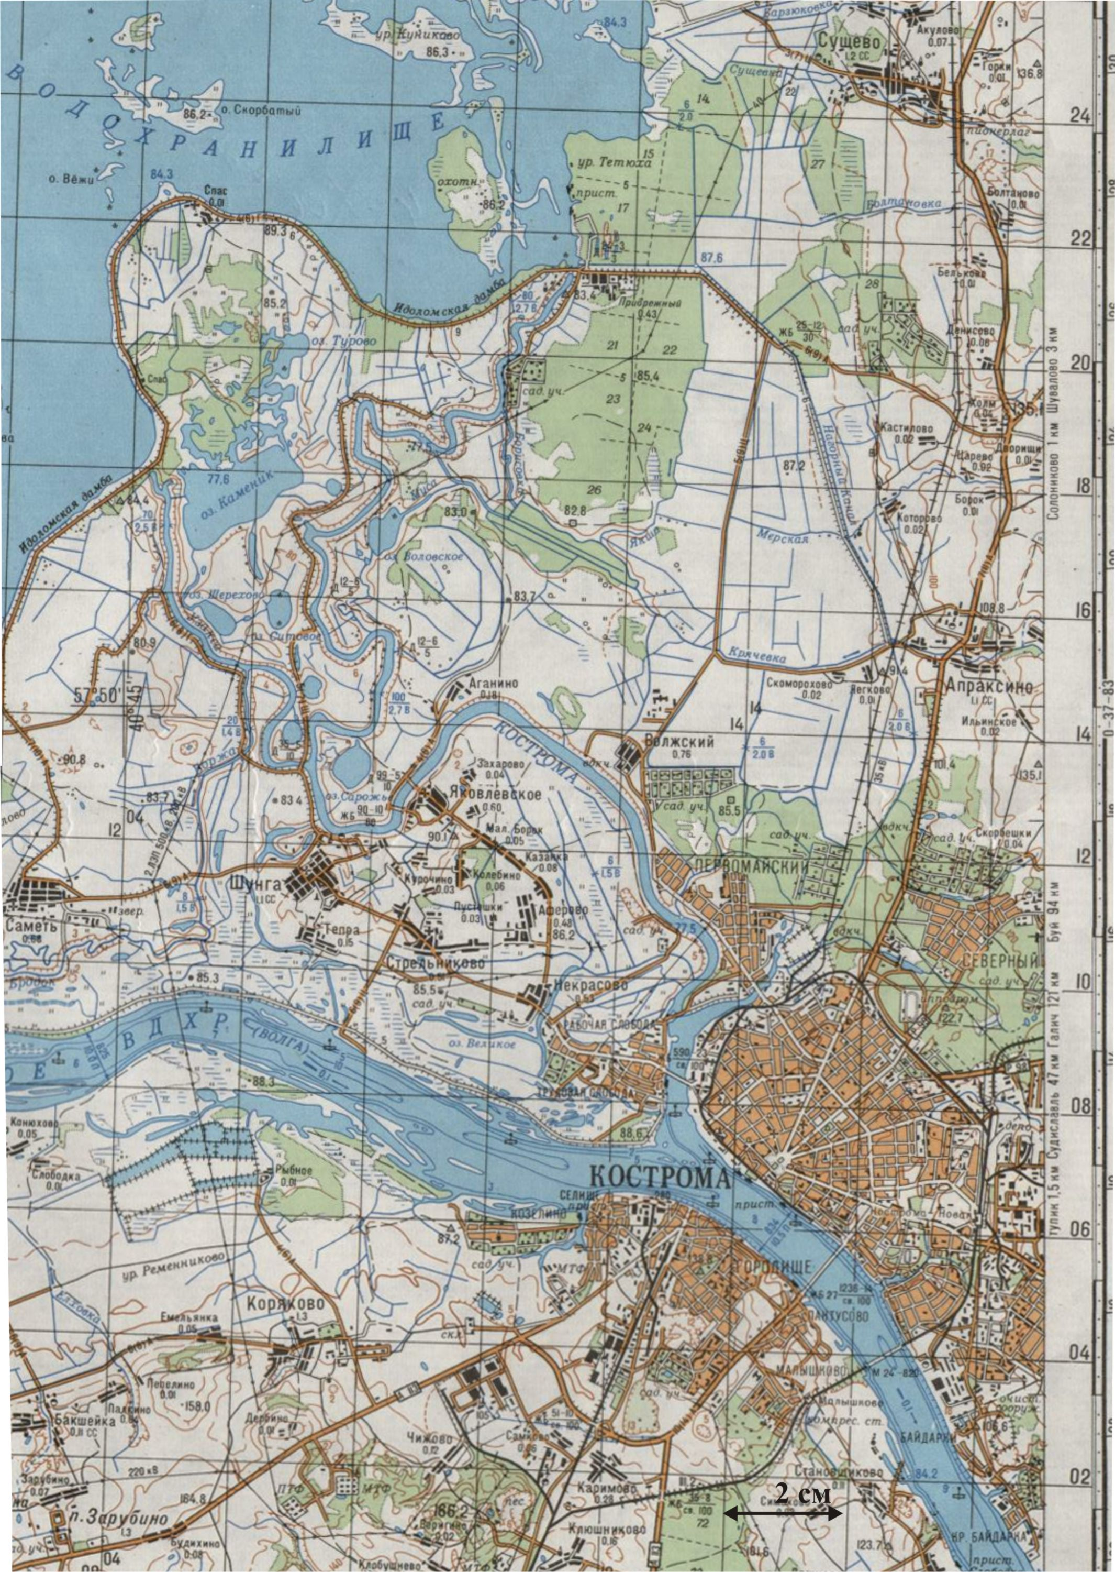

Карта к заданию 5

Листы ответов
9 класс
2022-2023

Ответы на задание 1

1- , 2- , 3- , 4- , 5- , 6- , 7- , 8- , 9- , 10

Ответы на задание 2
Группа | Признак группы | Номера «правильных» объектов | «Лишний» объект (номер) | Почему | Дополнительный объект взамен «лишнего» (оценивается 1 правильное название)
А
Б
В
Г
Баллы
Всего за задание 2 максимум 12 баллов

Ответы на задание 3
Народ | Район проживания | 1 признак. |  | 2 признак
Народ | Район проживания | Гр. 1а | Гр. 1б | Гр 2а | Гр 2б | Гр 2в | Гр 2г
Калмыки
Карачаевцы
Тувинцы
Якуты
Нанайцы
Вепсы
Марийцы
Манси
Нганасаны
Коми |  |  | + | +
Единственный в своей части света народ, по какому признаку выделяется
Откуда этот народ пришел

Всего за задание 3 максимум 13 баллов

Ответы на задание 4:

Понятие | Определение | Названия | Баллы
Древние платформы | .
Молодые платформы
Щиты
Плиты
Литосферные плиты

Место для рисунка к заданию 4:

Ответы на задание 5
Номер вопроса
1
2 | 1 способ:  2 способ:  3 способ:
3 | 1)  2)
4
5
6
7
8
Всего за задание 5 максимум 15 баллов

Задания тестового тура
9 класс
2022-2023

1. С какими синоптическими объектами может быть связана устойчивая морозная ясная погода зимой на территории Сибири?
1). Прохождением холодного фронта.2) Азиатским максимумом 3)Монгольскими циклонами 4) Муссоном

2.Какое утверждение о местах обитания животных верно?
- Тигр и леопард обитают на востоке Евразии.
- Овцебык и лемур обитают в Северной Америке.
- Пума и фенёк встречаются в Южной и Северной Америке.
- Опоссум и лев обитают в Африке.

3. В какой из перечисленных природных зон почва содержит больше гумуса (перегноя)?
1) экваториальные леса 3) степи
2) широколиственные леса 4) тайга

4 Что характерно для природы Южных Курил?
- суровые морозные зимы
- заросли бамбуков
- резко континентальный климат
- каштановые почвы

5. Для какого региона России характерны лиственница даурская и сосна;
1-Северный Кавказ, 2-Восточная Сибирь, 3-Приморский край, 4-Камчатка

6. . В каком из водоемов Костромской области обитает золотой карась:
1)Галичское озеро;
2)Костромской разлив;
3)Чухломское озеро;
4)озеро Каменик

7. Какой тип электростанций наиболее перспективен для обеспечения энергией городов и поселков, расположенных на Курилах?
А. Ветровые электростанции
Б. Геотермальные электростанции В. Малые гидроэлектростанции
Г. Приливные электростанции

8. Какой из перечисленных городов самый восточный?
1)Владивосток,2)Биробиджан, 3)Хабаровск, 4)Благовещенск

9.Ha рисунке показан профиль, проведенный через остров по параллели 20°с.ш. В каком из пунктов, обозначенных на профиле буквами А, В, С, D, будет выпадать наибольшее количество осадков?
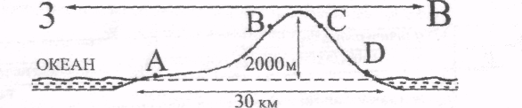

10. На какой из параллелей: 20°с.ш., 10⁰с.ш., на экваторе, 10⁰ю.ш. или 20°ю.ш. - в полдень человек будет отбрасывать самую длинную тень в день, когда Земля находится на орбите в положении, обозначенном па рисунке цифрой 1?

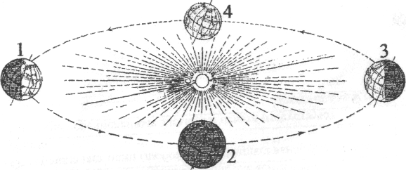

11.Кто первым из европейцев обогнул Африку с юга?
1) Васко-да-Гамма
2) Абель Тасман
3) Бартоломеу Диаш
4) Афанасий Никитин

12.Выберите правильное соответствие «природная зона - почвы»:
А. Степь – каштановые, Б. Гилеи - красно-бурые почвы, В. Саванны – дерново-подзолистые, Г. Смешанные леса - подзолистые

13. Отложения какого возраста не встречаются на поверхности в Костромской области:
1) мелового, 2) триасового, 3)девонского, 4)юрского

14. Средняя температура воздуха в январе на территории Костромской области:
1) -8 - -10⁰С, 2) -11 - -14⁰С, 3) -15 - -19⁰С, 4) -20 - -25⁰С

15. В Красную Книгу России занесено животное, обитающее в Костромской области:
1) летяга 2) выхухоль
3) рысь 4) росомаха

16. На каком из перечисленных полуостровов широко распространены болота?
1) Скандинавский
2) Корейский
3) Апеннинский
4) Индостан

17. Кто открыл Новую Зеландию?
1) Джеймс Кук
2) Алваро де Менданья
3) Абель Тасман
4) Васко да Гамма

18. Выберите правильное утверждение:
1) Температура воды теплого течения не может быть ниже +5⁰
2) Температура воды холодного течения не может быть выше +20⁰
3) Воды холодного Перуанского течения характеризуются исключительно высокой биопродуктивностью
4) Очень высокая биопродуктивность характерна для вод открытого океана в тропическом поясе

19. Какой из материков характеризуется самой высокой эндемичностью флоры и фауны?
- Африка
- Австралия
- Евразия
- Северная Америка

20. Самая сухая пустыня «Старого света»:
1.Сахара 2. Гоби 3. Намиб
4.Каракум

21. . Отрезок 60-й параллели в 1 градус имеет длину:
1)185км, 2)111км, 3)55.6км, 4)82км

22. Выберите вариант, где все перечисленные животные обитают в Азии
- Вомбат, ехидна, лирохвост
- Шимпанзе, окапи, фенёк
- Гоацин, кинкажу, гарпия
- Губач, орангутан, гиббон

23. В Костромской области наиболее распространенный тип почв:
1) подзолистые 2) мерзлотно-таежные
3) дерново-подзолистые 4)болотные

24 Какой из перечисленных вулканов находится не на Камчатке?:
1.Ключевская сопка 3. Алаид
2.Авачинская сопка 4. Шивелуч

25. Какой из перечисленных мореплавателей открыл Берингов пролив?
1) Семен Дежнев
2) Владимир Атласов
3) Джон Кабот
4) Витус Беринг

Ответы тестового тура
9 класс
2022-2023

1 | 2 | 3 | 4 | 5 | 6 | 7 | 8 | 9 | 10 | 11 | 12 | 13 | 14 | 15 | 16 | 17 | 18 | 19 | 20

21 | 22 | 23 | 24 | 25

По 1 баллу, максимум 25 баллов

